**史上最具影响力微处理器Top 11**

   据国外媒体报道，美国知名IT网站《PC World》日前评出了迄今为止最具影响力的11款微处理器产品，英特尔多款处理器入选。入选的产品可能不是最强大、最畅销或最成功的处理器，但均曾引领了架构、营销理念或是全新算法等方面的趋势。

**《PC World》评11款最具影响力的处理器：**

**1. 英特尔4004 (1971年)**

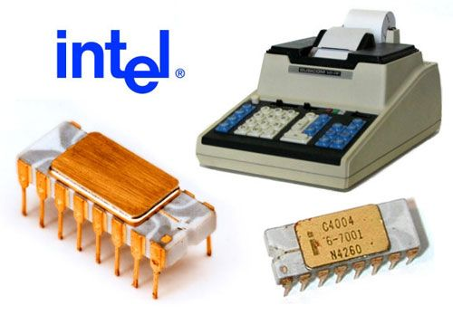

英特尔4004

    4004是英特尔第一款微处理器，也是全球第一款微处理器。

**2. 英特尔8080 (1974年)**

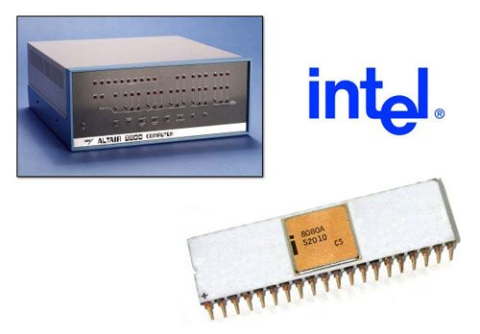

英特尔8080

    1974年4月推出的一款8位处理器，是第一款真正意义上的微处理器。

**3. Acorn Computers ARM2 (1986年)**

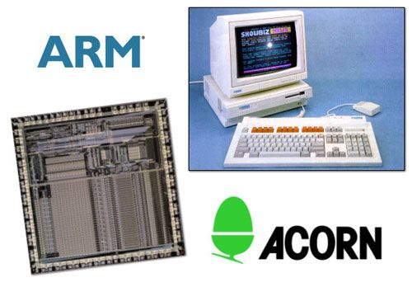

Acorn Computers ARM2

    一款32位处理器，被广泛应用于许多嵌入式系统中。

**4. Intel 8088 (1979年)**

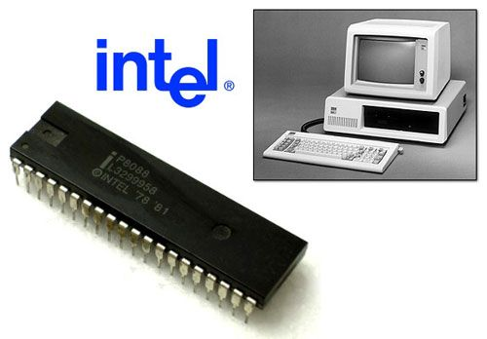

Intel 8088

    一款8位处理器，为1978年8086处理器的简化版产品。

**5. MOS Technology 6502 (1975年)**

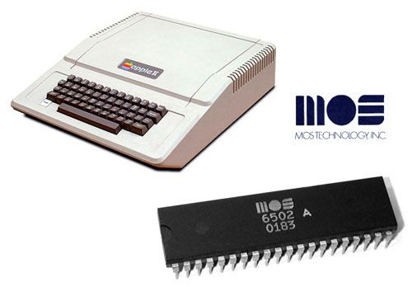

MOS Technology 6502

    是一款功能强大但价格低廉的处理器产品，当时仅售25美元。

**6. Zilog Z80 (1976年)**

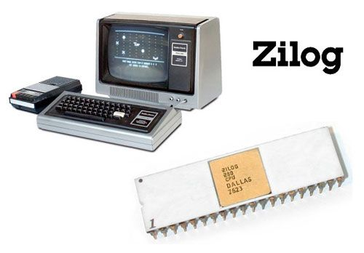

Zilog Z80

    8位处理器，是英特尔8080处理器的克隆产物。

**7. AMD Opteron 240 (2003年)**

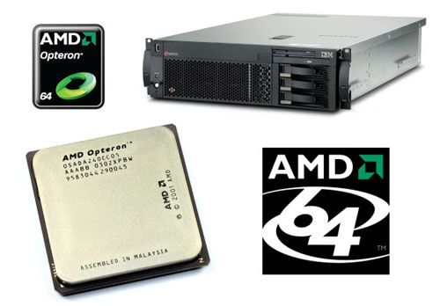

AMD Opteron 240

    基于AMD 64位扩展技术的首款处理器。

**8. RCA COSMAC CDP 1802 (1976年)**

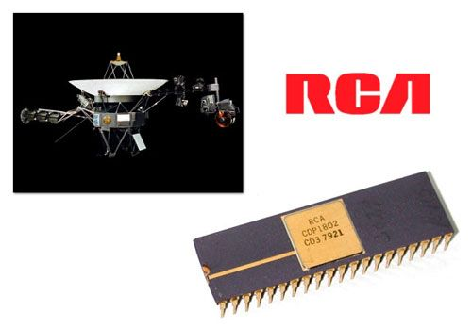

RCA COSMAC CDP 1802

    RCA 1802是第一款太空处理器，被用于“旅行者1号”太空探测器中。

**9. AIM PowerPC 601 (1992年)**

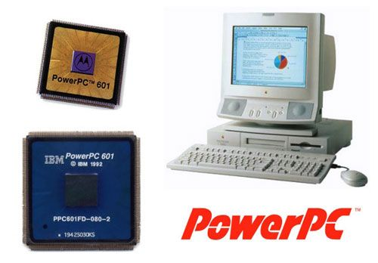

AIM PowerPC 601

    苹果Power Macintosh 6100使用的处理器，同时也被用于任天堂Wii和微软Xbox 360游戏机中。

**10. 摩托罗拉68000 (1980年)**

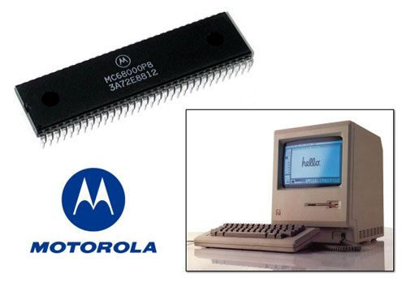

摩托罗拉68000

    苹果Macintosh计算机最初使用的处理器。

**11. 英特尔奔腾处理器 (1993年)**

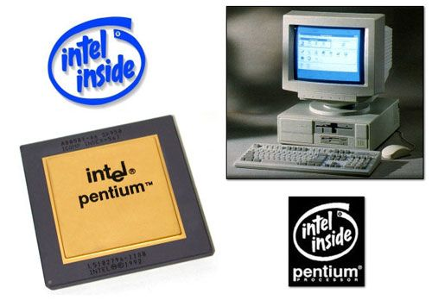

英特尔奔腾处理器(以上图片均来自互联网)

    打破了“386”、“486”式的命名方式，开创了新的处理器品牌。